Дошкільний навчальний заклад с. Білобожниця

Ранок:

« Як Козаки наречених шукали»

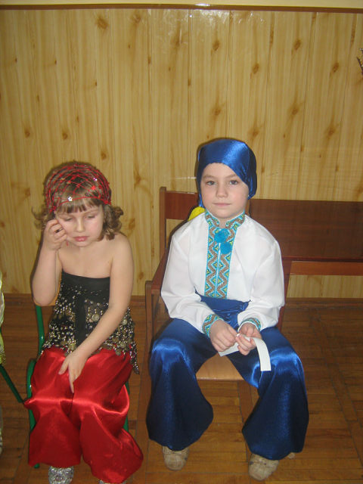

*Старша група*

Вихователь: Кучма М.В.

***Пісня :«Знов прийшла весна»***

**Дитина:**  Любі гості , мами й тати,  
В цьому залі буде свято,  
Добре, що прийшли до нас  
В цей чудовий світлий час.

**Брат:** Сьогодні тато рано встав

Палити сигарет не став...

Він за сніданком не бурчав ‚

І пес на нього не гарчав...

**Сестра:** Він не впустив котлету,

Не кутався в газету ‚

На стіл він кави не пролив

І навіть чашку сам помив!

Він мамі ніжно посміхавсь.

Що ж трапилось?

**Брат:** Я здогадавсь,

Чому такий наш тато.

Та це ж жіноче свято!

*Пісня : « 8 Березня»* **Дитина:** На щиру розмову

Зібрались ми з вами.

Розмову сьогодні

Присвятимо мамам

А також бабусям і сестрам, дівчатам.

Усіх вас з жіночим вітаємо святом

**Дитина:** На мамине свято земля оживає

І сонечко в небі так ясно сіяє.

І небо таке голубе!

На мамине свято верба розцвітає

І пролісок в лісі матусю вітає.

**Вихователь:**

А тепер ми вам розкажем

Історію не просту:

Як козаки по світу мандрували

І правду про красу шукали!

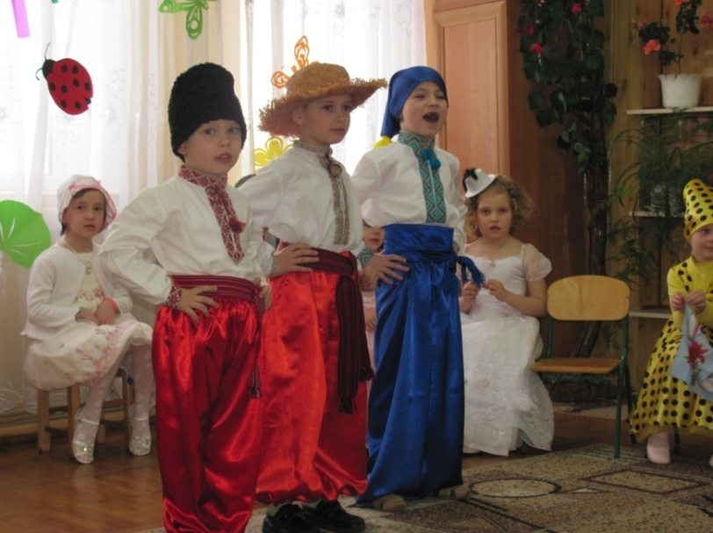Було це не при давній днині

Й не за козацької доби.

Ви не повірите та й нині

В нас теж є славні козаки.

**Дитина:** Люба мама, милий тато,  
Перед вами не малята,  
Правда,ми не парубки,  
Проте справжні козаки.

*Пісня козаків*

|  |
| --- |
|  |
|  | | |

**Вихователь:**

Ой,зібрались козаченьки, раділи всміхались,

У своєму дружнім колі силою вихвалялись!

Козаченьки, вам радіє навіть в небі сонце!

В чому ж ваша сила-сильна?

Розкажіть нам, хлопці .

**Козак 1 :** Моє ім`я - Павло, я славний козак,

Володію силою слова! Так!

Бо слово піднімає військо в бій!

Лікує слово, кличе нас до дій!

Я герой сміливий,

Усім помагаю і словом, і ділом!

Я словом можу навіть звеселити!

Ви вірите? Я дуже люблю говорити!

**Козак 2**: Я - Артем, козак нівроку, задніх не пасу.

І своїм я браттям славним користь принесу!

Лист я можу написати в будь-який момент!

Хоч турецькому султану та хоч президенту.

Не політик, та як козак я є трохи хитрий

Та у справах непростих слава Богу, варить ще макітра.

Добрий день, панове! Прийміть мене до себе!

**Козак 1** : А ти танцювати вмієш?

**Козак 2**: Та вмію!

( Танцює елемент українського «гопака»)

**Козак** 1: Добре танцюєш!

**Козак 3:** Я - козак Тарас вітаю!

Силу богатирську маю!

Зможу чесно подолати

Ворогів усіх приспати.

Ще вмію кашу я варити

А вам би тільки говорити.

Берете мене із собою?

**Козак 2:** Кажеш умієш кашу варити?

**Козак 3:** Та умію!

**Козаки:** Ну то й вари!

*Гра « Варять кашу козаки»( З батьками)*

**Вихователь:** Якось Павло, Тарас, Артем

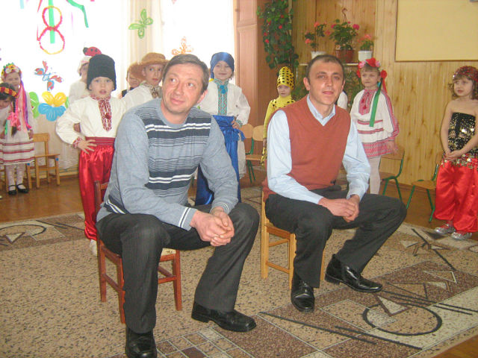Ці три відважні козаки

Зібрались на велику раду

У березні весняної пори.

А рада була не простою,

Питання слухалось таке:

**Козаки:** Коли дівчат треба вітати?

І де найкраща дівчина живе?.

І щоби відповідь дізнатись

Рішили світом мандрувать.

Із краю в край переїжджали

І у всіх про все питать.

Довго їхали волами і пливли на кораблі

І добрались козаченьки аж до турецької землі.

**Козаки:** Вітаємо султане щиро

Вам до землі низький поклін.

Шукаєм де красуні милі

І як вітають їх по всій землі.

**Султан:** Салам, салам вам козаченьки

Я дуже радий вас вітать

Мої наложниці-дівчата

Вам можуть танець станцювать.

*Танець султана і турецьких дівчат*

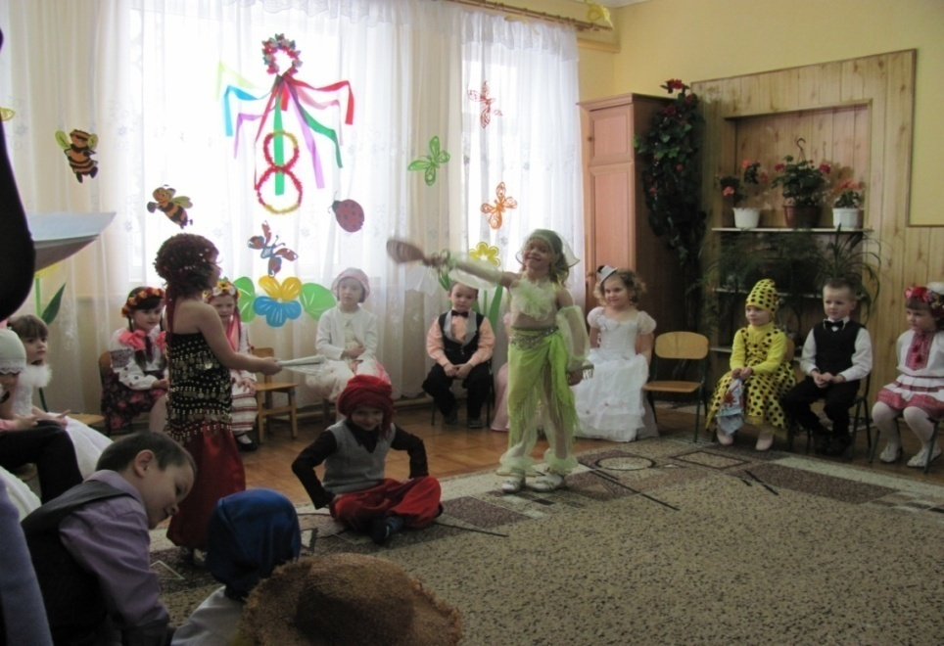

**Вихователь:** І хоч гарно танцювали

Заморські красуні

Козаки засумували

Україночок згадали.

Як весняночки водили

Дівчата у лузі

Ще й усіх розвеселили

Веселі подруги.

Поклонились козаченьки

Доброму султану

Пішли знову в доріженьку

Шукати кохану.

Ой чи довго чи не довго

Блукали ходили

Ті широкі їх дороги

Ще й до Парижу заносили.

**Козаки**: Кажуть в Парижі найкращі дівчата

Чи правда це? Хочемо ми це дізнатись!

*Танець Парижанок*

**Козаки**: Гарні , гарні парижанки,

Та тендітні дуже.

Ох нема як наші любі

Українки друже!

**Вихователь:** Знову стали мандрувати

Через гори та долини

Та нарешті завітали

Аж до Аргентини!

Тут дівчата запальні!

Мабуть, йшли не марно

Станцювали козаченькам

Аргентинське танго.

*(Аргентинське танго)*

**Вихователь:** Ой сміялись веселились

Наші козаченьки.

Тай вирішили повернутись,

На рідну земленьку!

По дорозі ще вступили

В сусідню Росію.

Бо живуть тут теж слов'янки .

То ж мали надію,

Що зустрінуть тут красуню --

Дівчину своєї мрії!

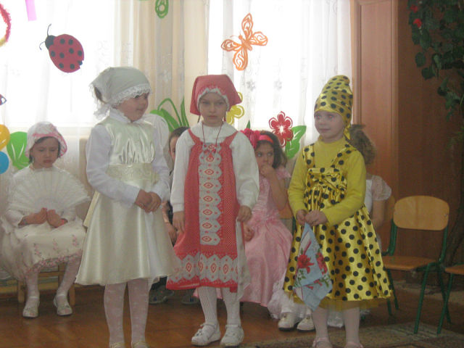

*Російський таночок*  **Вихователь:** По усьому світі

Друзі мандрували

По усіх усюдах

Красунів шукали.

Хоч були в Парижі,

Султана вітали

В Аргентині танго

Також танцювали

Росіянки хороводи

Козакам водили

Та красунь таких як рідні

Ніде не зустріли.

Думаю ви згідні?

Що тут і казати:

В Україні рідній

Найкращі жінки і дівчата.

**Дівчата:** Добрий день вам , козаченьки!

З дому вам уклін від неньки!

Будем разом ми співати?

Все навколо звеселяти?

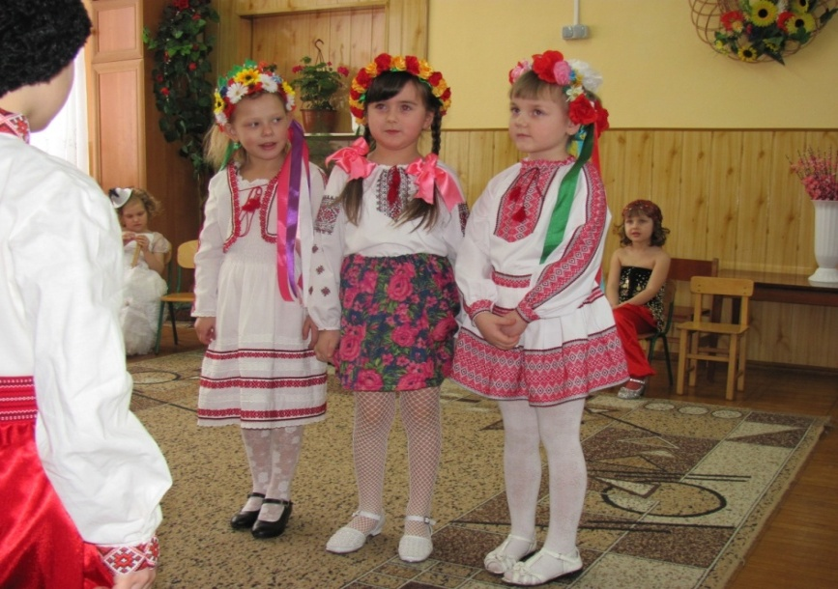**Козаки:** А ви хіба співати вмієте?

**Дівчата:** Ой козаченьки, ми як заспіваємо то ви й потомитесь слухати!

**Козаки:** Ну то починайте , а ми допоможемо!

*Віночок українських пісень*

*Український таночок*

**Вихователь:** А ви як вважаєте, діти? Які жінки найкращі?

**1 дитина**: У моєї мами руки золоті ‚ Очі карі ‚ вії — довгі і густі!

**2 дитина:** А моя матуся схожа на веселку,

Бо така чудова і така весела!

**3 дитина:.** А моя — як ніжний лісовий дзвіночок!

Ніжні в неї руки ‚ ніжний голосочок!

**4 дитина:.** А моя матуся -- гарна ‚ як калинка,

В неї чорні брови ‚ губки — як малинка.

**5 дитина:** Моя дамочка привітна,

Гарна, ніжна як весна ‚

І ласкава, і тендітна,

Ніби пролісок вона!

**6 дитина:** Ваші мамигарні **‚**

3 вами згоден я.

Та найкраща мама

Все ж таки моя!

**Всі.** І моя красуня!

*Пісня « Мамо матусю»*

**7 Дитина:.** Кожен любить свою маму ‚

Бо вона найкраща сама ‚

Найдорожча нам людина —

Люба мамочка, єдина!

І тому ми вам бажаєм

Щоб як квіти ‚ ви цвіли ‚

Щоб завжди здорові, гарні

І щасливі ви були!

**Вихователь:** — Хто завжди нам допоможе?

— Хто все вміє і все може?

— Хто все зробить, як годиться?

— Хто ця мудра чарівниця?

* В цілім світі найдобріша,
* Найдорожча, наймиліша, Лагідна і ніжна сама?

**Всі.** Ну звичайно, наша мама!

«*Пісня « Мама і я*»

**8 дитина**: А у мене в світі

Найкраща бабуся.

Я до неї рідної

Завжди притулюся!

*Пісня « Бабусенька»*

**Вихователь:** Ніде правди діти!

Мабуть, тут зібрались

Всі красуні світу!

**9 дитина:** І вас ‚ наші рідні ‚ кохані матусі ‚

І вас ‚ наші ніжні ласкаві бабусі ‚

Дівчатка красуні, що в групі у нас

Із святом жіночим вітаємо вас!

*Пісня: « Дівчинка русява»*

**Хлопчик:** «Косички у дівчаток -

Щоб смикати за них!» -

Так думав я спочатку ,

А виявилось – Ні !

Вони ростуть для того,

Щоб заплітатись довго.

Та банти в них носити, Великі і красиві !

Щоб хтось про них сказав:

«Ах, ах, яка краса!»

А от мені косичок не треба.

Я хлопчак!

А що я теж красивий

То це помітно й так!

**10 дитина:** Кохані матусі і рідні бабулі,

Хай довгі літа накує вам зозуля!

**11 дитина:** Бажаєм вам радості, щастяй любові!

Бажаєм щоб завжди були ви здорові.

*Пісня « Ми з днем жіночим хочемо»* Для почуттів найкращих на землі

Створили люди сотні добрих слів.

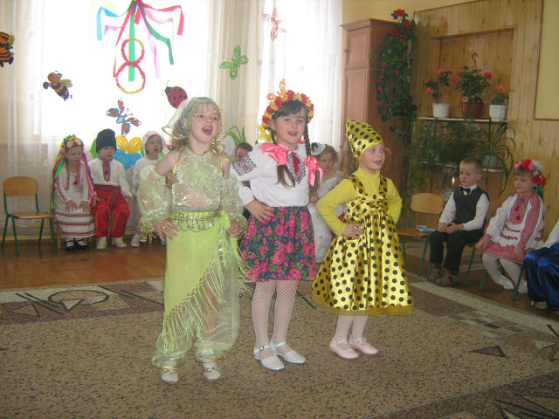Таких як щирість, ніжність. Їх багато.

Це милосердя, спокій ‚ чистота,

Це вірність, співчуття і доброта,

Любов надійність.

Усіх і не назвати, бо їх є не одна сторінка!

Та і навіщо ‚ коли є одне ‚

Що вмістить все це?

Слово головне . Це слово – Жінка!